**РУКОВОДСТВО ПО ЗАГРУЗКЕ ПРОШИВКИ в микроконтроллер ЦВЕТОМУЗЫКИ**

Вы никогда не занимались программированием микроконтроллеров STM32?  
Вы не знаете как записать программное обеспечение в микроконтроллер?  
Без паники!!!!  
Это руководство поможет Вам.

1. Для программирования вам понадобится простой конвертер (преобразователь интерфейса) USB-COM. На aliexpress ищем по кодовому слову FTDI.

Например: [самый продаваемый](https://ru.aliexpress.com/item/Free-Shipping-1pcs-FT232RL-FTDI-USB-3-3V-5-5V-to-TTL-Serial-Adapter-Module/32481520135.html?spm=a2g0v.search0104.3.6.61c3265ctYaLbm&ws_ab_test=searchweb0_0,searchweb201602_5_10065_10068_5730212_319_5729712_317_10696_10924_453) или [самый дешёвый](https://ru.aliexpress.com/item/FT232RL-FTDI-USB-3-3-5-5-ttl-forarduin/32883190719.html?spm=a2g0v.search0104.3.1.4a93265cXPcaRO&ws_ab_test=searchweb0_0%2Csearchweb201602_5_10065_10068_319_5730213_317_10696_10924_453_10084_454_10083_10618_10920_10921_10922_1)

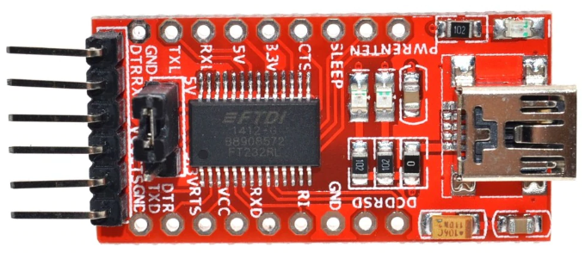

И так, если у вас уже есть плата с контроллером и конвертер переходим к пункту 2.

1. СОБИРАЕМ СХЕМУ

Объясняю как можно проще для не профессионалов. Нам потребуется 4 провода, цвет привожу согласно картинке для удобства.

1-й провод красный питание +5V,

2-й провод коричневый общий.

3-й жёлтый информационный, от A9 на контроллере (выход) к RX на конвертере(вход).

4-й зелёный информационный, от TX на конвертере (выход) к A10 на контроллере (вход).

Последовательность соединений:

Джампер(перемычку) на плате конвертера переставляем на 3,3V, контакт 5V остался свободным;

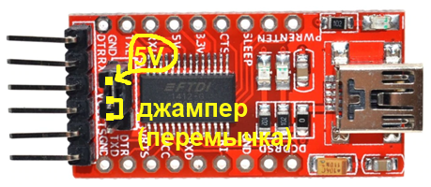

Соединяем красным проводом освободившийся контакт 5V с контактом 5V платы контроллера;

Соединяем коричневым проводом общие выводы конвертера(GND) и контроллера(G); Соединяем жёлтым проводом A9 на контроллере(выход) с RX на конвертере(вход);

Соединяем зелёным проводом TX на конвертере (выход) с A10 на контроллере (вход).

При таком соединении вы случайно не подадите 5V на питание выходных портов конвертера и случайно не убьёте микроконтроллер, забыв переставить перемычку.

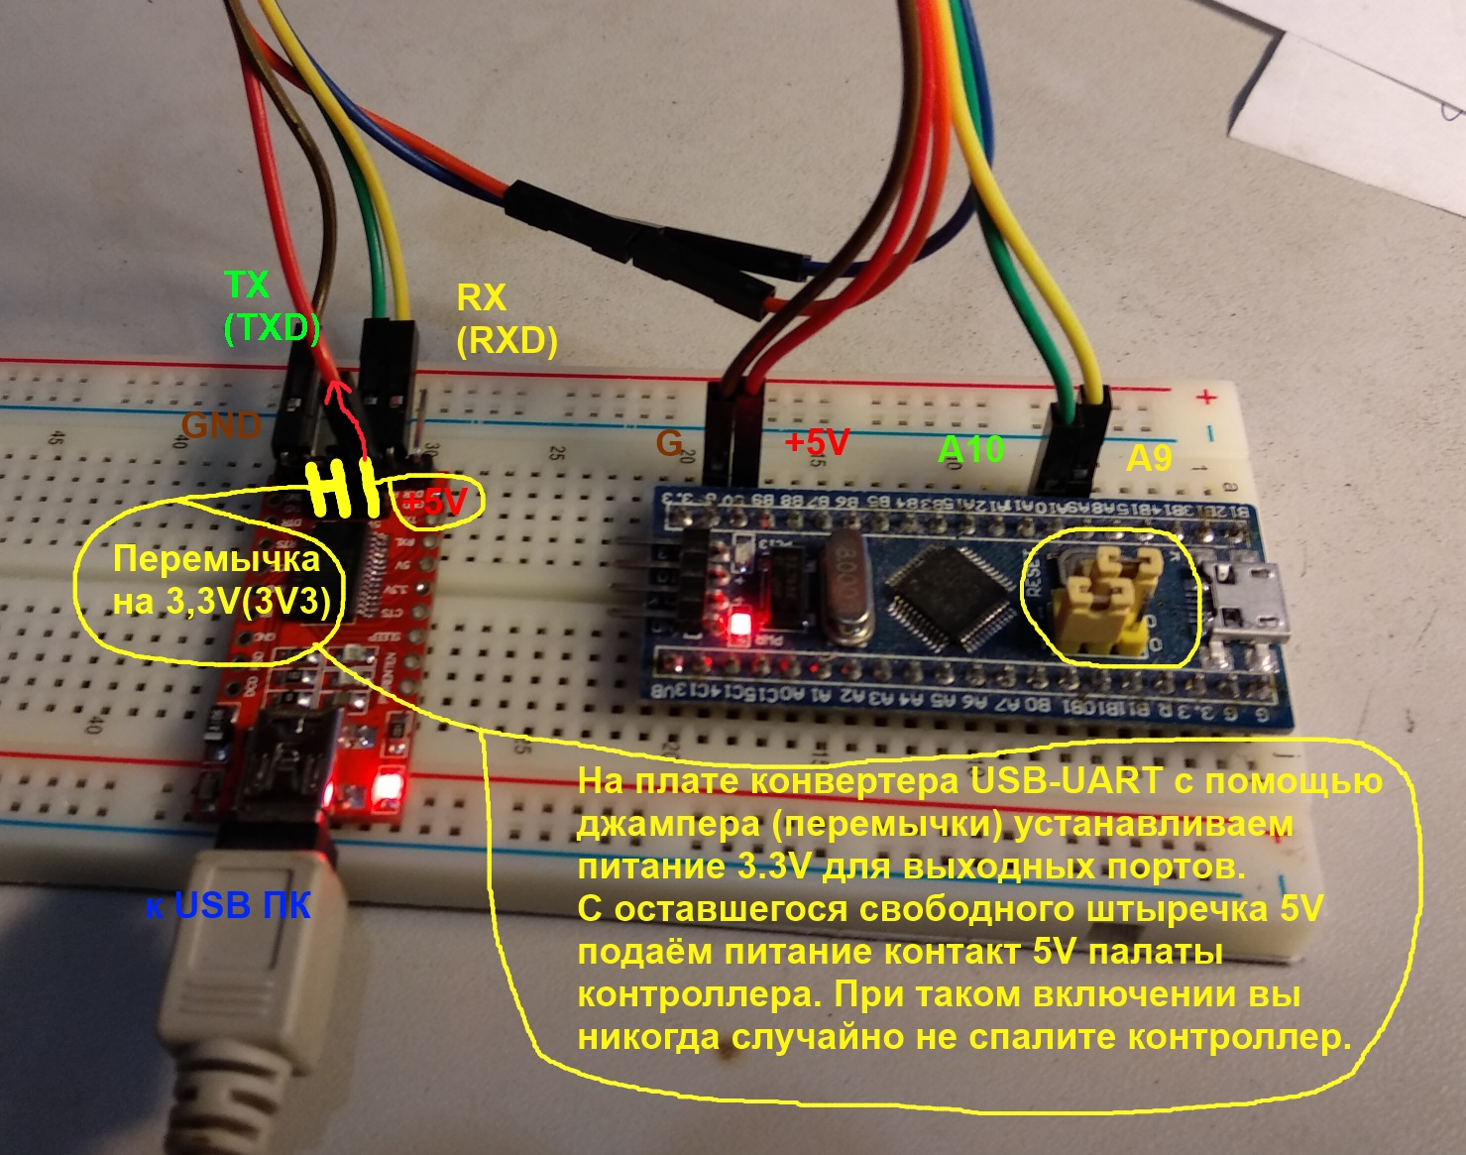

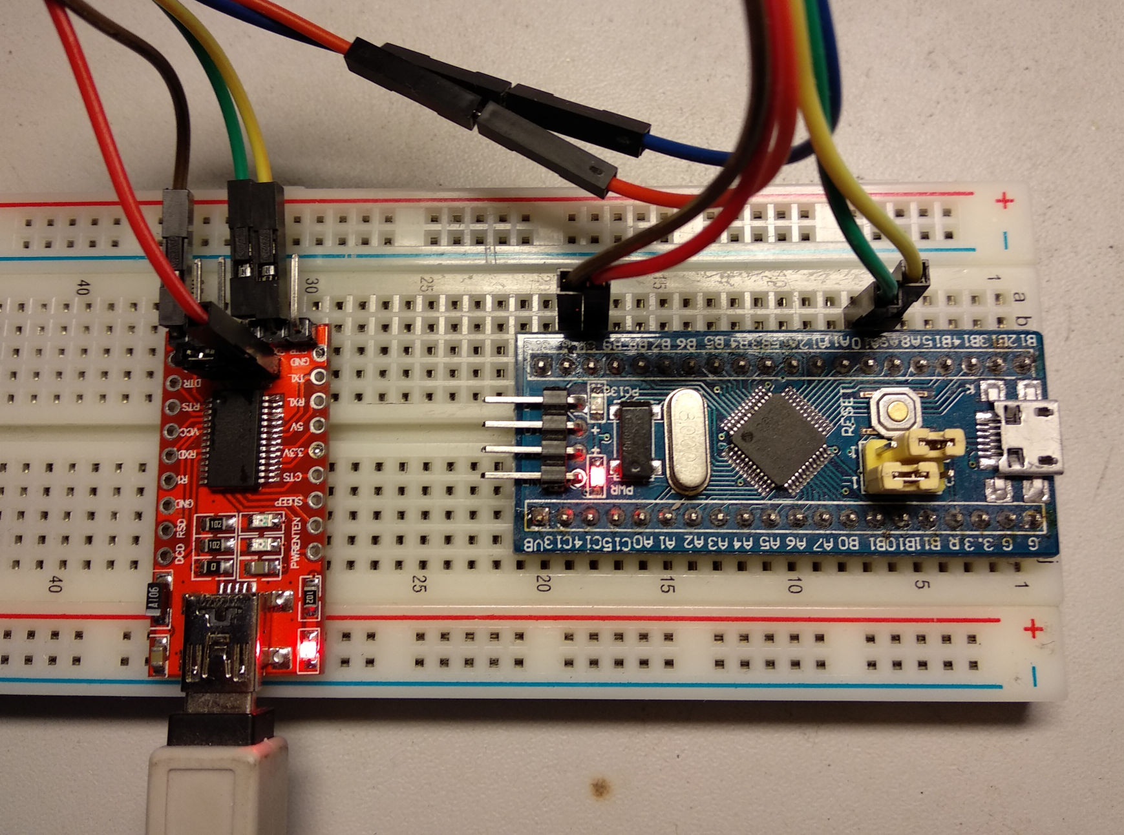

Осталось микро USB кабелем подключиться к персональному компьютеру, но перед этим нам надо скачать прошивку и скачать и установить программу программатора.

1. Скачиваем прошивку по ссылке одной из ссылок:

с диска google: <https://drive.google.com/open?id=1g5eqV_OeZVYaQT4km8bjpoutT9iPgOI0>

или в группе: <https://vk.com/club171670176>

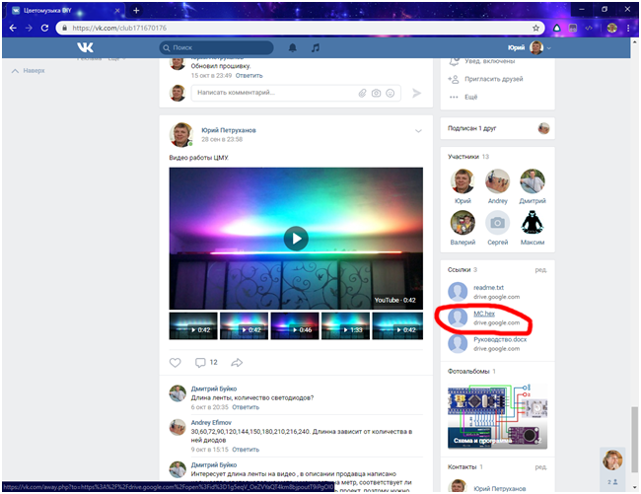

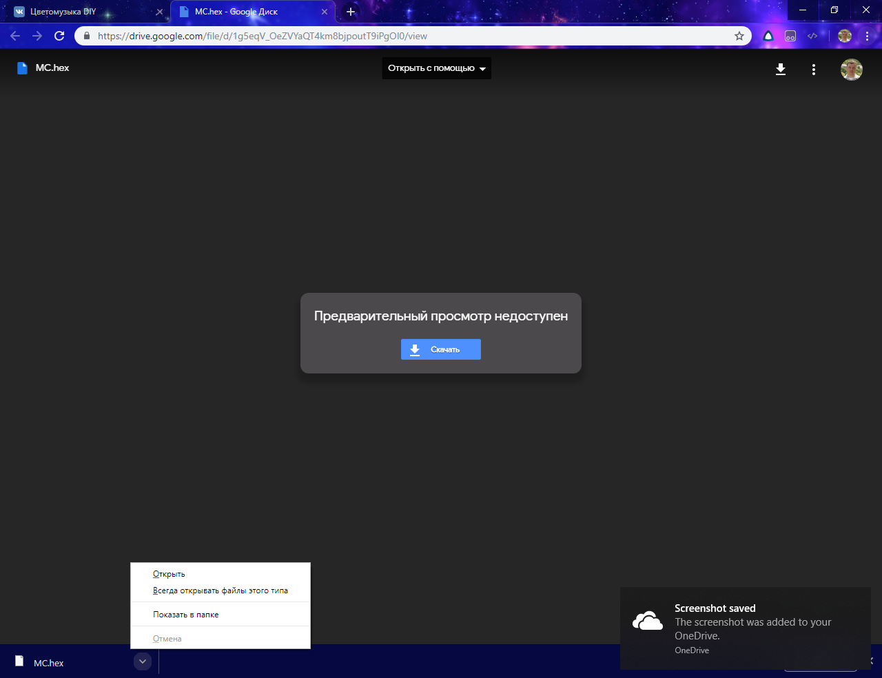

4. ПРОГРАММИРОВАНИЕ

Скачиваем программу программатора по [ссылке](https://www.st.com/en/development-tools/flasher-stm32.html) с сайта производителя микроконтроллеров.

Запускаем программу.

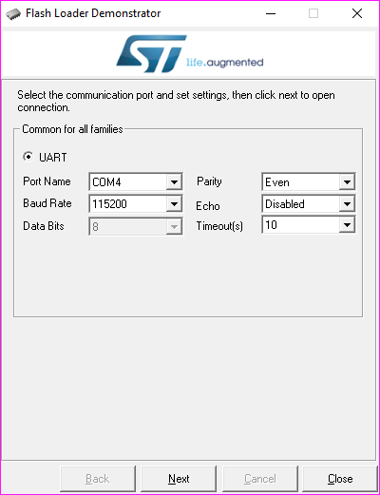

Выберите порт к которому подключён конвертер USB-COM и скорость 115200. (как посмотреть имя порта ниже в приложении)

Жмём -> Next

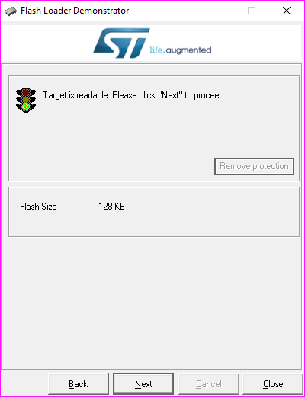

Жмём ->Next

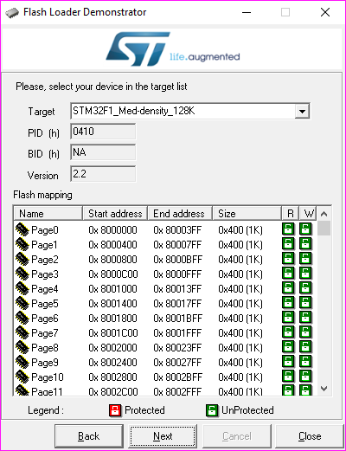

Жмём -> NEXT

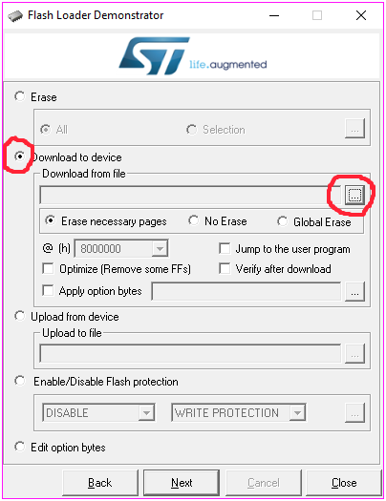

Выбираем “**Download to device**”. Ищем и открываем скачанный файл прошивки **MC.HEX**.

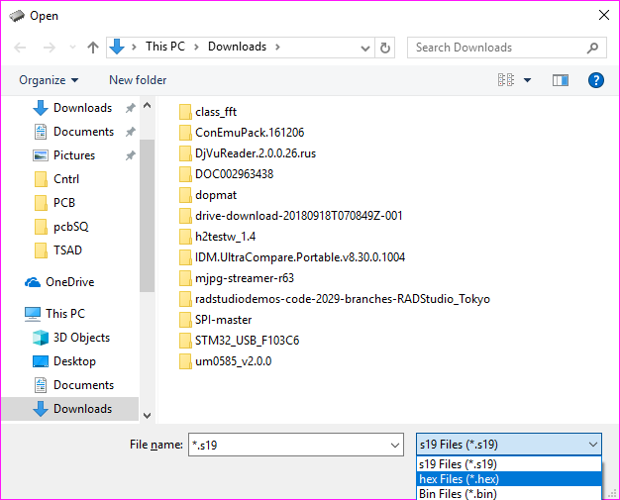

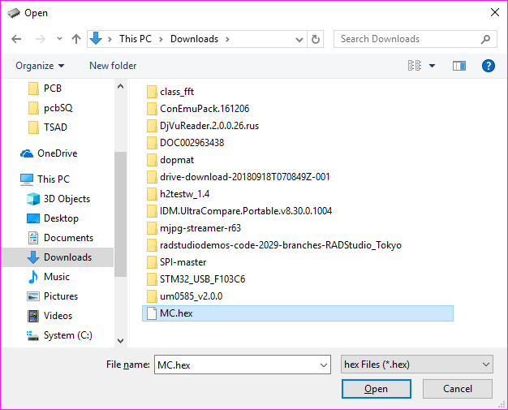

Жмём -> Open

далее

Жмём -> Next

ждём завершения загрузки

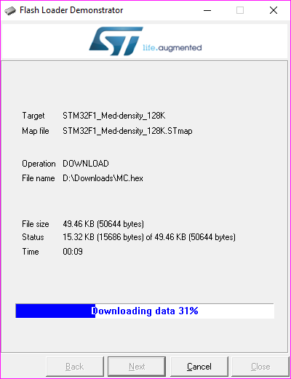

Жмём -> Close **ФИНИШ У ВАС в руках прошитый контроллер цветомузыки !!!!!!!!!!!!!!!!!!!**

**ПРИЛОЖЕНИЕ:** Как посмотреть имя порта (Port Name)

Открываем проводник

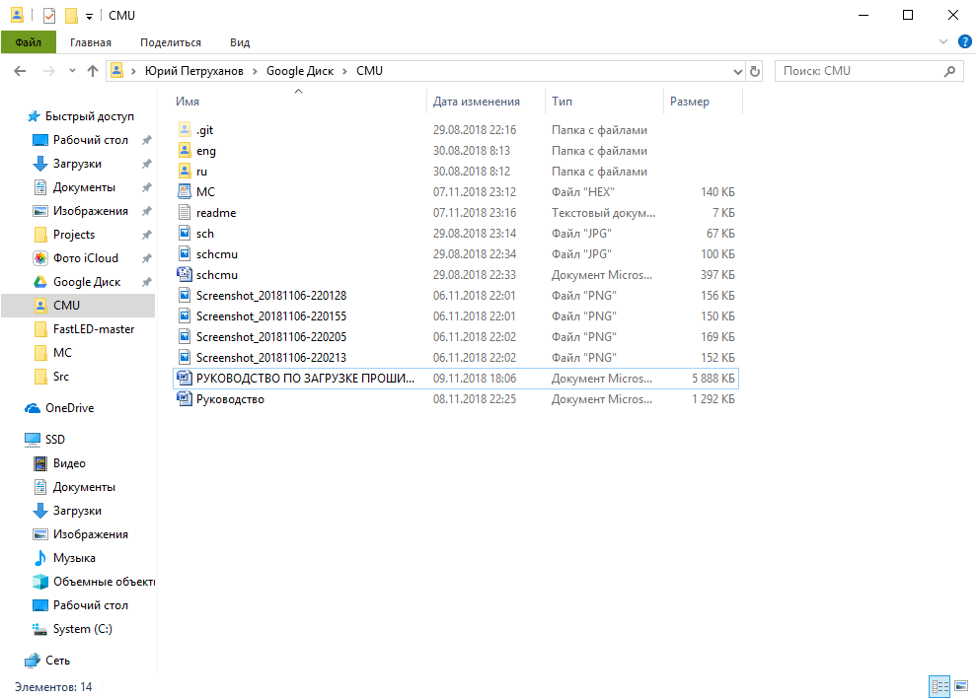

**Клик правой кнопочкой по иконке ПК (“Мой компьютер” )**

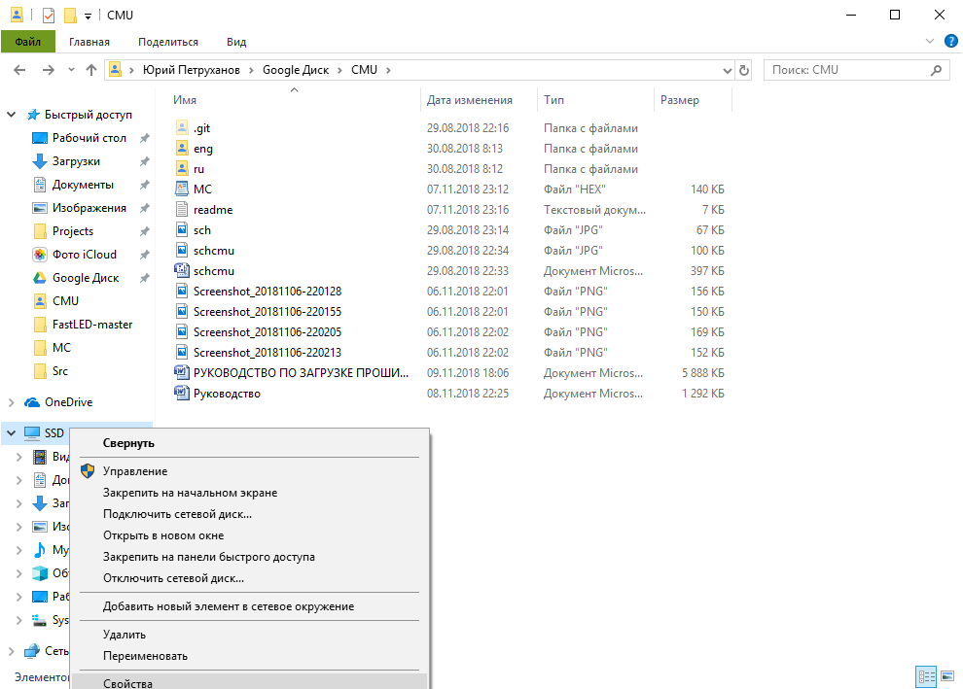

**В всплывающем меню выбираем свойства**

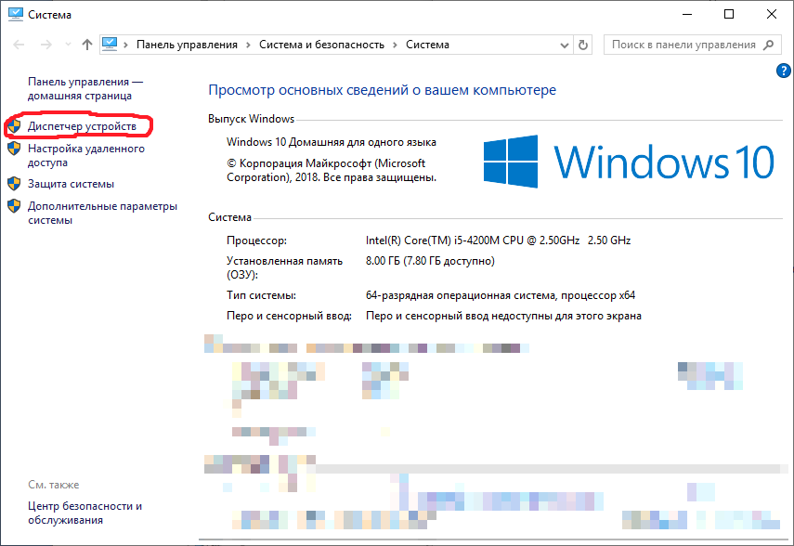

**Выбираем диспетчер устройств**

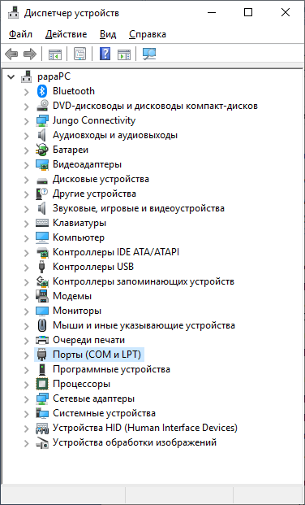

**Выбираем Порты (COM и LPT)**

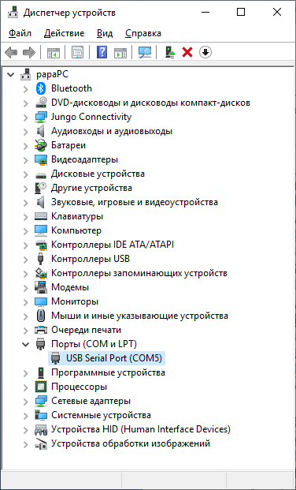

Видим **USB Serial Port,** это и есть наш конвертер **USB-COM,** на этом ПК это **COM5.**